|  |
| --- |
| 系統需求規格書 |
| 第八組：好書交換網  F74982163 吳青原  F74982113 張耀仁  E84981232 蘇品慈  F74999063 吳姿屏  F74999055 張書瑜  F74996269 黃翠菁  F74981214 蕭羽仙  F74986395 陳睿宜 |

版次變更紀錄

|  |  |  |  |  |  |
| --- | --- | --- | --- | --- | --- |
| 版次 | 負責人 | 日期 | 變更項目敘述 | 審查者 | 審查日期 |
| 0.1 | 吳青原  張耀仁  蘇品慈  吳姿屏  張書瑜  黃翠菁  蕭羽仙  陳睿宜 | 2013/04/08 | 建立SRS初始版本  -系統架構  -介面需求  -功能性需求  -非功能性需求  -使用案例圖 |  |  |

目錄

版次變更紀錄 2

1. 系統架構 4

2. 介面需求 5

2.1. 外部介面需求(External Interface Requirements) 5

2.2. 內部介面需求(Internal Interface Requirements) 5

3. 功能性需求 6

3.1. 前端功能性需求(Front-end Functional Requirements) 6

3.2. 後端功能性需求(Back-end Functional Requirements) 6

4. 非功能性需求 7

4.1. 非功能性需求(Nonfunctional Requirements) 7

5. 使用案例圖(Use Case Diagram) 8

5.1. 案例圖說明 8

5.2. Use case specification 9

6. 需求追蹤矩陣(Traceability Matrix) 27

6.1Traceability Matrix of Requirements V.S Requirements 27

6.2Traceability Matrix of Requirements V.S Use Case 28

6.3Traceability Matrix of Requirements V.S subsystem function 28

1. 系統架構

在這個資訊發展快速的年代，電腦的使用也更為普及。越來越少書本交流以及閱讀的心得討論，而以我們大學生，在大學為數眾多的原文教科書也所費不貲，因此我們想藉由好書交換達成人與人之間的互動也促進人享受閱讀的歡愉。  
 本專案為國立成功大學資訊工程學系軟體工程實驗室著寫，專案內容主要包含網頁的頁面設計、聊天室設計、點擊率市調、搜尋引擎、演算法設計、後端管理介面等項目。

以下列出本系統的主要子系統功能及架構圖：  
**會員功能**：會員資料修改、給予評論建立成交記錄、給予評分的子系   
 統、登入交換書本等功能。  
**註冊**：提供兩種不同身分註冊，有一般會員及慈善機構。  
**慈善機構功能**：申請捐書。  
**管理功能**：後端管理者管理使用者、慈善機構及子系統。

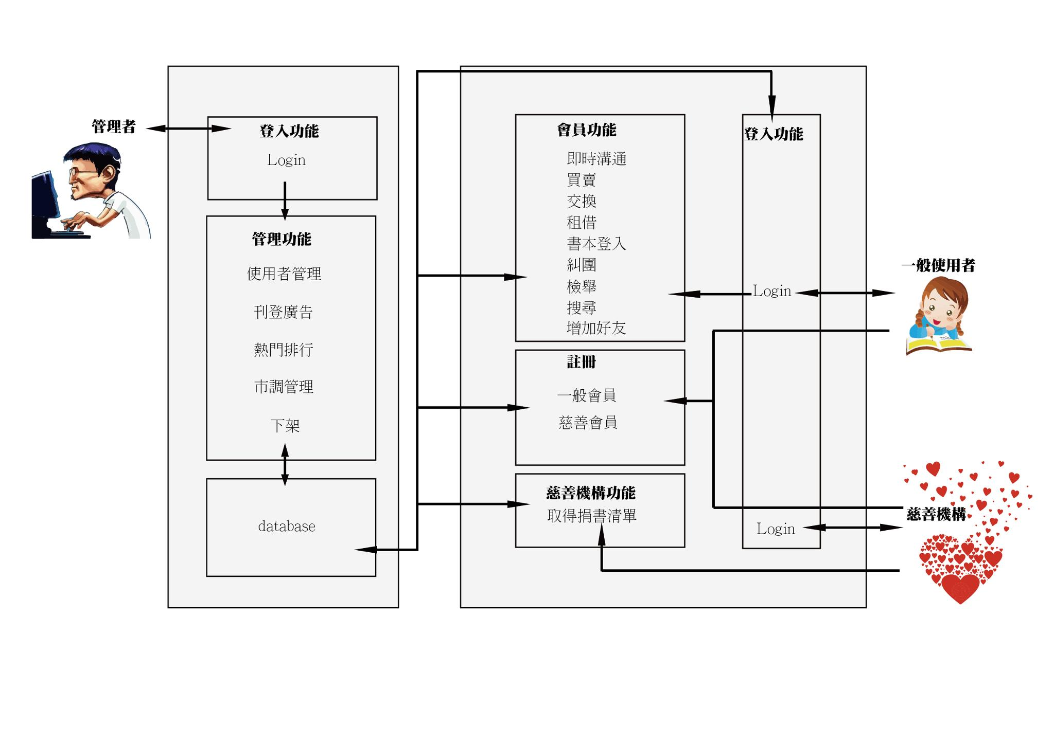

**IIR7**

**BFR5**

**BFR4**

**BFR3**

**BFR2**

**BFR1**

**IIR1**

**FFR13**

**FFR12**

**FFR11**

**FFR10**

**FFR9**

**FFR8**

**FFR7**

**FFR6**

**FFR5**

**FFR2**

**FFR4**

**FFR3**

**FFR1**

**EIR6**

**EIR5**

**EIR4**

**EIR3**

**EIR2**

**IIR3**

**EIR1**

**IIR5**

**IIR6**

**IIR4**

**IIR2**

1. 介面需求
   1. 外部介面需求(External Interface Requirements)

|  |  |
| --- | --- |
| **EIR 1** | **管理者登入介面** |
|  | 管理者輸入帳號與密碼，以判斷是否有資格進入後端管理其他子系統。 |
| **EIR 2** | **一般會員登入介面** |
|  | 使用者輸入帳號與密碼，以判斷是否有資格點選想要觀看或是使用的頁面訊息。 |
| **EIR 3** | **一般會員註冊介面** |
|  | 提供一般會員的註冊介面 |
| **EIR 4** | **慈善機構註冊介面** |
|  | 提供慈善機構註冊介面，需要經過站方認證。 |
| **EIR 5** | **慈善機構登入介面** |
|  | 慈善機構輸入帳號與密碼，以判斷是否有資格收取捐贈書籍。 |
| **EIR 6** | **慈善機構取得捐書清單** |
|  | 慈善機構取得捐書清單，與捐書者連繫。 |
| **EIR 7** | **管理者確認慈善機構身分** |
|  | 使用電話、傳真等工具在真實世界確認。 |

* 1. 內部介面需求(Internal Interface Requirements)

|  |  |
| --- | --- |
| **IIR 1** | **Verify Admin系統與管理系統介面** |
|  | 網站管理員通過登入確認具有管理權限後，可以進入後端對各個子系統進行各種動作。 |
| **IIR 2** | **Verify Admin、Verify User 系統與驗證系統介面** |
|  | 驗證系統收到網站管理員或會員輸入的帳號與密碼， 將資料送到驗證系統，以待驗證確認。 |
| **IIR 3** | **一般會員登入與系統功能的介面** |
|  | 一般會員登入以後系統提供的主介面，可用各種功能。 |
| **IIR 4** | **會員功能與database介面** |
|  | 會員功能中的各種書籍資訊或是評論資訊都需存入雲端資料庫中。 |
| **IIR 5** | **註冊與database介面** |
|  | 與Server介面連接，允許一般會員、慈善機構上傳註冊資料，由Server將其寫入Database中。 |
| **IIR 6** | **捐書清單與database介面** |
|  | 提供會員可以捐書，將資訊存入主機資料庫中建立捐書清單。 |
| **IIR 7** | **管理者功能與database介面** |
|  | 管理者能溝通database，可以針對使用者與書籍資料做更動，並設定一些網站的功能。 |

1. 功能性需求
   1. 前端功能性需求(Front-end Functional Requirements)

|  |  |
| --- | --- |
| 登入驗證功能子系統 | |
| **FFR 1** | 根據不同使用者區分不同的登入與驗證功能 |
| 會員功能子系統 | |
| **FFR 2** | 能讓會員之間即時溝通，曾家討論與交流。 |
| **FFR 3** | 提供找不到適合書本交換的會員買賣的平台。 |
| **FFR 4** | 交換書籍。 |
| **FFR 5** | 能讓會員之間租借書本，提供記錄的平台。 |
| **FFR 6** | 登入書籍準備交換、租借或買賣。 |
| **FFR 7** | 能讓會員揪團舉辦活動。 |
| **FFR 8** | 檢舉評價極差或行為脫序的會員。 |
| **FFR 9** | 搜尋書籍 |
| **FFR 10** | 在交易結束後能對會員作出評價。 |
| 慈善機構子系統 | |
| **FFR 11** | 提供慈善機構目前累積的捐書清單，讓他們可以連絡捐書人。 |
| 註冊功能子系統 | |
| **FFR 12** | 提供一般會員註冊功能 |
| **FFR 13** | 提供慈善機構會員註冊功能 |

* 1. 後端功能性需求(Back-end Functional Requirements)

|  |  |
| --- | --- |
| 管理功能子系統 | |
| **BFR 1** | 管理者具備新增、刪除會員之管理功能 |
| **BFR 2** | 刊登廣告，賺取資金。 |
| **BFR 3** | 使用者自行設定熱門搜尋關鍵字 |
| **BFR 4** | 市調功能 |
| **BFR 5** | 能將違規書本下架 |

1. 非功能性需求
   1. 非功能性需求(Nonfunctional Requirements)

|  |  |
| --- | --- |
| **NFR 1** | 對密碼或是使用者資訊加密。 |
| **NFR 2** | 同時線上人數允許最大化 |
| **NFR 3** | 同時間允許多個使用者進行搜尋、規劃 |
| **NFR 4** | 當機後能迅速回復 |
| **NFR 5** | 後端回應時間希望能迅速 |
| **NFR 6** | 熱門書籍即時顯示於首頁 |
| **NFR 7** | 超過六個月未動的書籍自動下架 |
| **NFR 8** | 根據ISBN搜尋網路書店標示價錢範圍 |
| **NFR 9** | 根據ISBN搜尋Google電子書給使用者試閱 |

1. 使用案例圖(Use Case Diagram)

## 案例圖說明

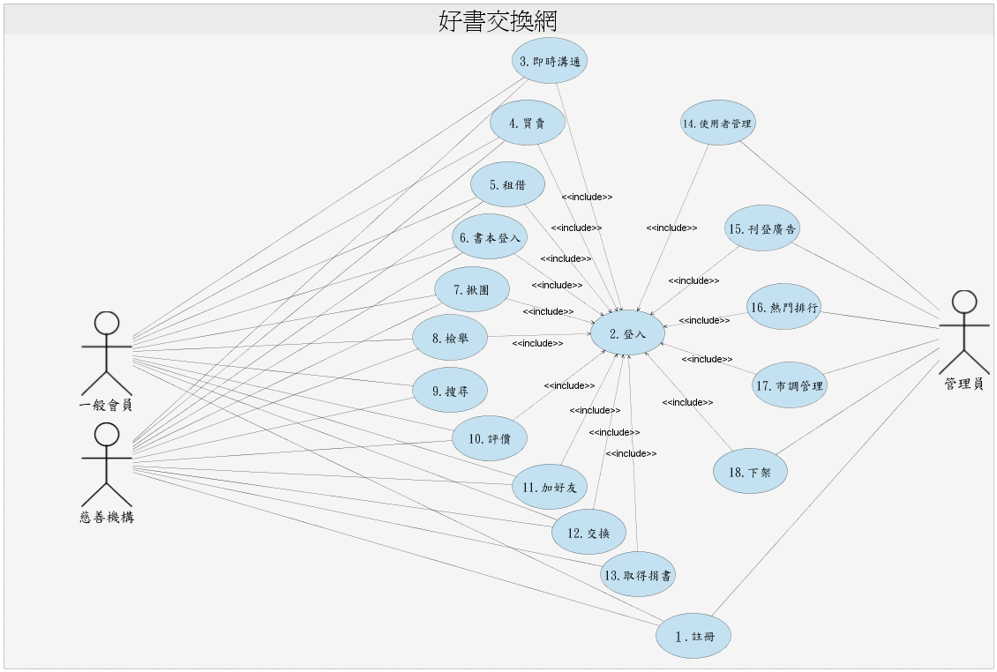

根據架構圖上的功能分類成以下項目:

1.註冊 2.登入

3.即時溝通 4.買賣

5.租借 6.書本登入

7.揪團 8.檢舉

9.搜尋 10.評價

11.加好友 12.交換

13.取得捐書 14.使用者管理

15.刊登廣告 16.熱門排行

17.市調管理 18.下架

## Use case specification

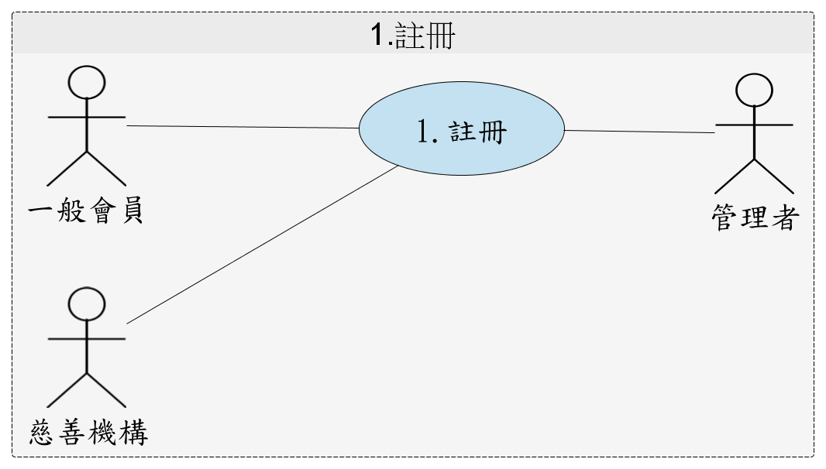

1.1 一般會員註冊

|  |  |  |
| --- | --- | --- |
| 編號 |  | |
| 名稱 | 一般會員註冊 | |
| 描述 | 提供一般使用者建立使用者帳號與填寫使用者資料，加入本網站的一般會員。 | |
| 參與人員 | 一般使用者 | |
| 基本流程 | Actor | System |
| 1. 一般使用者進入首頁網站點擊「註冊會員」連結。 2. 選擇要註冊的角色(一般會員)填妥基本資料送出。 | 1. 系統查詢資料庫中有無重複的帳號 2. 系統將使用者資料記錄於資料庫裡。 3. 接收使用者開通訊息，成功建立使用者帳號，回傳建立成功訊息。 |
| 替代流程 | 1. 使用者帳號名稱重複，請使用者重新輸入其他帳號名稱。 2. 點擊取消則取消註冊返回首頁。 | |
| 例外流程 | 1. 使用者密碼確認輸入錯誤，請使用者重新輸入密碼，若使用者輸入三次錯誤，則跳出建立帳號頁面回到首頁。 | |
| 事前條件 | 無。 | |
| 結果 | 使用者成功建立使用者帳號。 | |

1.2 慈善機構註冊

|  |  |  |
| --- | --- | --- |
| 編號 |  | |
| 名稱 | 慈善機構註冊 | |
| 描述 | 提供慈善機構建立使用者帳號與填寫機構相關資料，加入本網站的慈善機構會員。 | |
| 參與人員 | 慈善機構、管理者 | |
| 基本流程 | Actor | System |
| 1. 慈善機構負責人進入首頁網站點擊「註冊會員」連結。 2. 選擇要註冊的角色(慈善機構)填妥基本資料送出。 | 1. 系統查詢資料庫中有無重複的帳號 2. 系統將慈善機構資料記錄於資料庫裡。 3. 管理者至資料庫人工驗證慈善機構的身分，若確認其慈善機構身分即開通此帳號。 |
| 替代流程 | 1. 慈善機構帳號名稱重複，請負責人重新輸入其他帳號名稱。 2. 點擊取消則取消註冊返回首頁。 | |
| 例外流程 | 1. 負責人密碼確認輸入錯誤，請負責人重新輸入密碼，若使用者輸入三次錯誤，則跳出建立帳號頁面回到首頁。 | |
| 事前條件 | 無。 | |
| 結果 | 慈善機構成功建立慈善機構帳號，並等待管理者的驗證。 | |

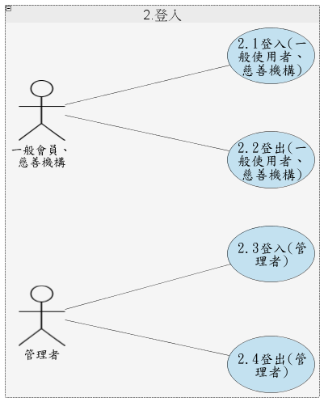

2.1登入(一般會員、慈善機構)

|  |  |  |
| --- | --- | --- |
| 編號 |  | |
| 名稱 | 登入(一般會員、慈善機構) | |
| 描述 | 提供一般會員、慈善機構使用帳號登入 | |
| 參與人員 | 一般會員、慈善機構 | |
| 基本流程 | Actor | System |
| 1. (一般會員、慈善機構)進入前端網站點擊「登入」連結。 2. 輸入(一般會員、慈善機構)帳號、密碼送出。 | 1. 身分驗證子系統驗證(一般會員、慈善機構)帳號資料。 2. 若身分核准，則顯示帳號登入成功，否則顯示「帳號錯誤」or「密碼錯誤」。 |
| 替代流程 | 1. 取消登入按下「取消」跳回首頁 | |
| 例外流程 | 1. 身分驗證子系統驗證(一般會員、慈善機構)帳號資料。若身分核准失敗，則顯示「帳號錯誤」or「密碼錯誤」，並跳回登入畫面。 | |
| 事前條件 | (一般會員、慈善機構)成功註冊使用者帳號 | |
| 結果 | (一般會員、慈善機構)成功通過身分驗證，登入網站 | |

2.2登出(一般會員、慈善機構)

|  |  |  |
| --- | --- | --- |
| 編號 |  | |
| 名稱 | 登出(一般會員、慈善機構) | |
| 描述 | 提供管理者登出 | |
| 參與人員 | 管理者 | |
| 基本流程 | Actor | System |
| 1. (一般會員、慈善機構)進入前端首頁網站點擊「登出」連結。 | 1. 系統消除(一般會員、慈善機構)cookie資料。 2. 系統首頁顯示「登出成功」。 |
| 替代流程 | 1. 將瀏覽器(一般會員、慈善機構)cookie手動清除 | |
| 例外流程 | 1. (一般會員、慈善機構)閒置太久，系統切斷session連結。 | |
| 事前條件 | (一般會員、慈善機構)成功通過身分驗證，登入 | |
| 結果 | (一般會員、慈善機構)成功登出 | |

2.3登入(管理者)

|  |  |  |
| --- | --- | --- |
| 編號 |  | |
| 名稱 | 登入(管理者) | |
| 描述 | 提供管理者使用帳號登入 | |
| 參與人員 | 管理者 | |
| 基本流程 | Actor | System |
| 1. 管理者進入後端網站點擊「登入」連結。 2. 輸入管理者帳號、密碼送出。 | 1. 身分驗證子系統驗證管理者帳號資料。 2. 回傳身分驗證結果。回傳身分驗證結果。 |
| 替代流程 | 1. 取消登入按下「取消」跳回首頁 | |
| 例外流程 | 1. 身分驗證子系統驗證管理者帳號資料。若身分核准失敗，則顯示「帳號錯誤」or「密碼錯誤」，並跳回登入畫面。 | |
| 事前條件 | 管理者成功申請管理者帳號 | |
| 結果 | 管理者成功通過身分驗證，登入網站 | |

2.4登出(管理者)

|  |  |  |
| --- | --- | --- |
| 編號 |  | |
| 名稱 | 登出(管理者) | |
| 描述 | 提供管理者登出 | |
| 參與人員 | 管理者 | |
| 基本流程 | Actor | System |
| 1. 管理者進入後端首頁網站點擊「登出」連結。 | 1. 系統消除管理者cookie資料。 2. 系統首頁顯示「登出成功」。 |
| 替代流程 | 1. 將瀏覽器管理者cookie手動清除 | |
| 例外流程 | 1. 管理者閒置太久，系統切斷session連結。 | |
| 事前條件 | 管理者成功通過身分驗證 | |
| 結果 | 管理者成功登出 | |

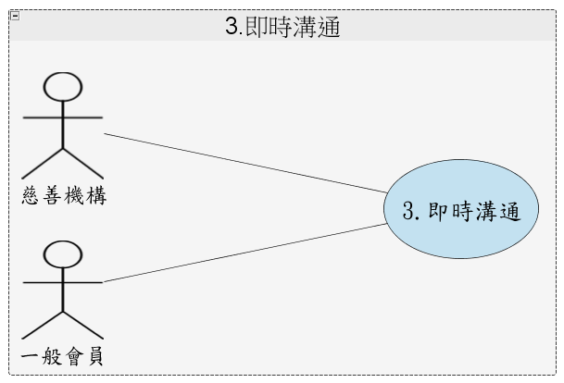

3.即時溝通

|  |  |  |
| --- | --- | --- |
| 編號 |  | |
| 名稱 | 一般會員即時溝通 | |
| 描述 | 提供一般使用者彼此互相的即時通訊 | |
| 參與人員 | 一般使用者或慈善機構團體 | |
| 基本流程 | Actor | System |
| 1. 點選欲通訊的會員頁面 2. 點選通訊按鈕 3. 輸入文字 4. 欲通訊會員頁面顯示文字 | 1. 由傳送端送到server端進行文字儲存 2. 跳出提醒視窗，顯示文字於接收端 |
| 替代流程 | 1. 直接與facebook帳號作連結，使用facebook的通訊功能 | |
| 例外流程 | 出現不雅話語時，以其他符號替代 | |
| 事前條件 | 會員須登入帳號 | |
| 結果 | 會員間能彼此互相即時溝通 | |

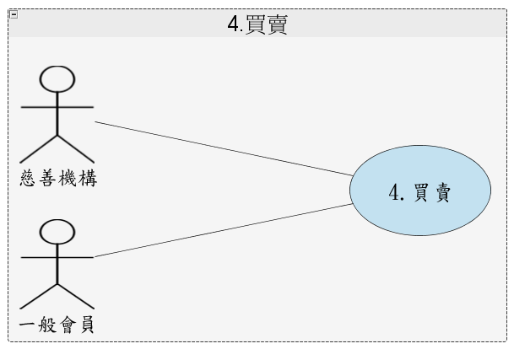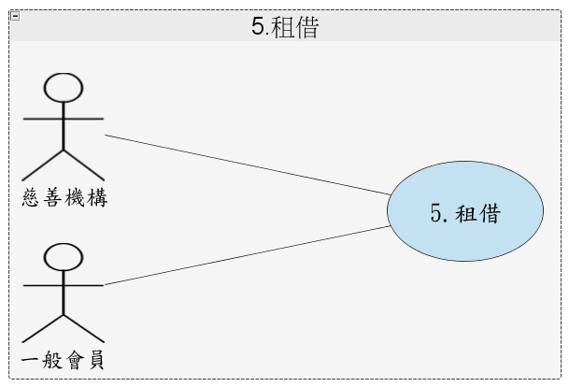

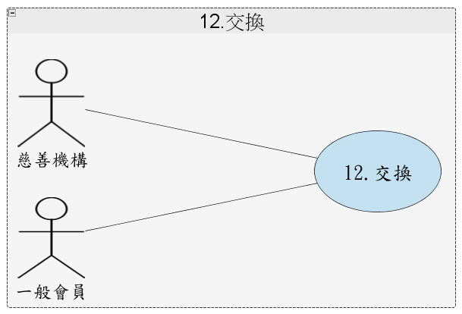

4.書本買賣、5.書本租借、12.書本交換

|  |  |  |
| --- | --- | --- |
| 編號 |  | |
| 名稱 | 書本買賣、交換、租借 | |
| 描述 | 一般會員可經由網站做書本買賣、交換、租借 | |
| 參與人員 | 一般會員 | |
| 基本流程 | Actor | System |
| 1. 買賣   1.1 會員經由蒐尋找到該買賣書籍  1.2 按下確認購買按鈕  1.3等待對方回覆是否進行 買賣   1. 交換   1.1會員經由蒐尋找到該交換書籍  1.2與交換書籍進行”我的書籍”配對  1.3確定交換，按下確認鍵  1.4等待對方回應是否交換   1. 租借   1.1會員經由蒐尋找到該租借籍  1.2填寫租借天數，確認租借金額  1.3按下確認租借按鍵  1.4等待對方回覆是否租借 | 1. 買賣   1.1系統搜尋，並顯示結果  1.2按下確認買賣鍵後，系統將訊息送至買/賣方，詢問是否進行買賣  1.3將得到結果回傳   1. 交換   1.1系統搜尋，並顯示結果  1.2進行書單配對，且回傳配對結果  1.3按下確認交換鍵後，系統將訊息送至交換雙方，詢問是否進行交換  1.4將得到結果回傳   1. 租借   1.1系統搜尋，並顯示結果  1.2按下確認租借鍵後，系統將訊息送至租借雙方，詢問是否進行交換  1.3將得到結果回傳 |
| 替代流程 | 會員之間私底下利用即時通訊或電子信箱溝通書本交易。 | |
| 例外流程 |  | |
| 事前條件 | 一般會員成功通過身分驗證，登入一般會員介面。 | |
| 結果 | 成功買賣、交換、租借 | |
|  |  | |

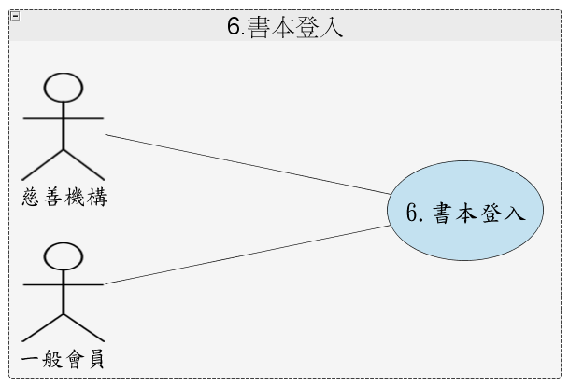

6.書本登入

|  |  |  |
| --- | --- | --- |
| 編號 |  | |
| 名稱 | 書本登入 | |
| 描述 | 會員提供書本目錄於”我的書籍”頁面中 | |
| 參與人員 | 管理者 | |
| 基本流程 | Actor | System |
| 1. 會員須在自己的”我的書籍”中，點選書籍建檔 2. 出現書籍登錄頁面 3. 登錄頁面須包含書籍名稱、書籍ISBN、書籍用途(買賣、交換、租借等等)等等… 4. 欄位輸入完畢，按下確認鍵 | 1. 系統紀錄該圖書資訊 2. 顯示於該會員的”我的書籍”頁面中 |
| 替代流程 | 1. 直接依ISBN作書本登錄 | |
| 例外流程 | 1. 必填欄位未填寫即按下送出，顯示提醒小視窗，highlight尚未填寫的欄位 | |
| 事前條件 | 會員須登入帳號 | |
| 結果 | 成功將書籍建檔於系統，使其他會員可以搜尋、瀏覽該筆資料 | |

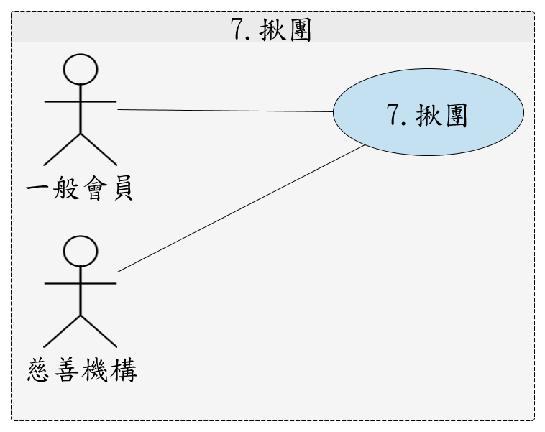

7.揪團

|  |  |  |
| --- | --- | --- |
| 編號 |  | |
| 名稱 | 揪團 | |
| 描述 | 一般會員可透過「揪團」的功能發起團體的書籍交換的活動。 | |
| 參與人員 | 一般會員、慈善機構 | |
| 基本流程 | Actor | System |
| 1. 一般會員進入網站點擊「登入」連結，確認身分。 2. 點擊「揪團」的連結。 3. 進入揪團討論區，點擊「發起揪團」。 4. 填寫揪團的主題、內容、時間、地點、邀請人，按下「完成」按鈕，完成發起揪團。 | 1. 身分驗證子系統驗證(一般會員)帳號資料。 2. 若身分核准，則顯示帳號登入成功，否則顯示「帳號錯誤」or「密碼錯誤」。 3. 完成發起揪團後，將一般會員揪團的資訊發布在「揪團討論區」上。 |
| 替代流程 | 1. 若取消揪團，則返回揪團討論區上。 | |
| 例外流程 | 1. 身分驗證子系統驗證(一般會員)帳號資料。若身分核准失敗，則顯示「帳號錯誤」or「密碼錯誤」，並跳回登入畫面。 2. 若填寫揪團資料未完整(缺少主題、內容、時間、地點、邀請人其中之一或以上)或錯誤的格式，則不予以發出揪團資訊並顯示資料缺少/錯誤格式，請發起人將資料補齊。 | |
| 事前條件 | 一般會員成功通過身分驗證，登入一般會員介面。 | |
| 結果 | 一般會員發起一個邀請別人參與的團體活動。 | |

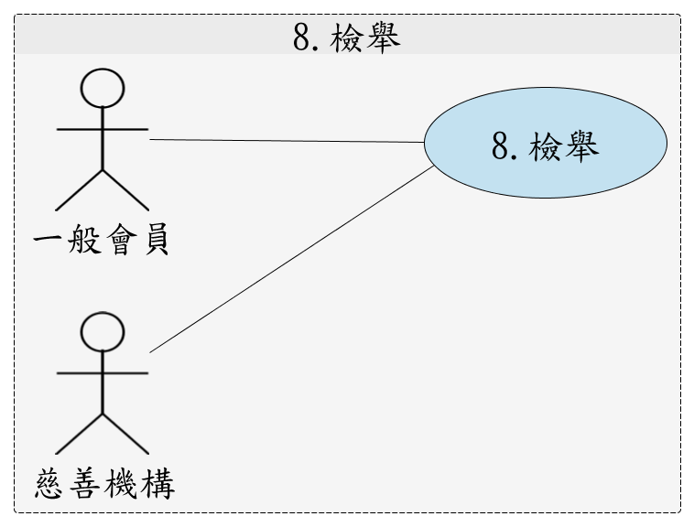

8.檢舉

|  |  |  |
| --- | --- | --- |
| 編號 |  | |
| 名稱 | 檢舉 | |
| 描述 | 一般會員可以藉此介面向管理檢舉不法使用者。 | |
| 參與人員 | 一般會員、慈善機構 | |
| 基本流程 | Actor | System |
| 1. 一般會員進入網站點擊「登入」連結，確認身分。 2. 點擊「檢舉」的連結。 3. 輸入欲檢舉的會員之帳號，並填寫違規細項。 4. 按下「送出」，將違規會員資料提交給管理者查證。 | 1. 身分驗證子系統驗證(一般會員)帳號資料。 2. 若身分核准，則顯示帳號登入成功，否則顯示「帳號錯誤」or「密碼錯誤」。 3. 驗證被檢舉的使用者帳號是否存在。 |
| 替代流程 | 1. 一般會員可直接寫信至管理員的E-mail檢舉使用者。 | |
| 例外流程 | 1. 身分驗證子系統驗證(一般會員)帳號資料。若身分核准失敗，則顯示「帳號錯誤」or「密碼錯誤」，並跳回登入畫面。 2. 若填入的被檢舉人帳號錯誤，則顯示「找不到會員帳號」，並清空欄位。 | |
| 事前條件 | 一般會員成功通過身分驗證，登入一般會員介面。 | |
| 結果 | 一般會員發送檢舉的使用者資訊給管理者。 | |

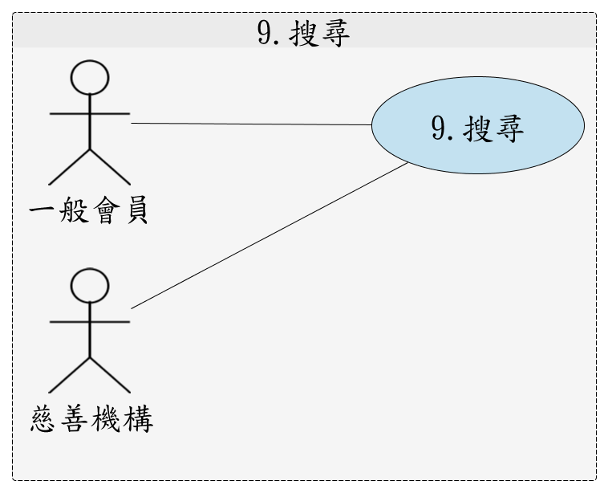

9.搜尋

|  |  |  |
| --- | --- | --- |
| 編號 |  | |
| 名稱 | 搜尋 | |
| 描述 | 一般會員可以透過搜尋輸入關鍵字，找到和關鍵字有關的書籍。 | |
| 參與人員 | 一般會員、慈善機構 | |
| 基本流程 | Actor | System |
| 1. 一般會員進入網站點擊「登入」連結，確認身分。 2. 至首頁的搜尋欄輸入欲搜尋的關鍵字並按下「搜尋」按鈕。 | 1. 身分驗證子系統驗證(一般會員)帳號資料。 2. 若身分核准，則顯示帳號登入成功，否則顯示「帳號錯誤」or「密碼錯誤」。 3. 一般會員按下搜尋鈕後，從資料庫中找出符合條件的資料並呈現在頁面上。 |
| 替代流程 | 1. 可由首頁的書籍陳列中人工找尋自己想要的書籍。 | |
| 例外流程 | 1. 身分驗證子系統驗證(一般會員、慈善機構)帳號資料。若身分核准失敗，則顯示「帳號錯誤」or「密碼錯誤」，並跳回登入畫面。 2. 若未輸入任何關鍵字即按下搜尋，則從資料庫中隨機呈現十筆資料在頁面上。 | |
| 事前條件 | 一般會員成功通過身分驗證，登入一般會員介面。 | |
| 結果 | 頁面呈現根據關鍵字所搜尋出來的相關資料。 | |

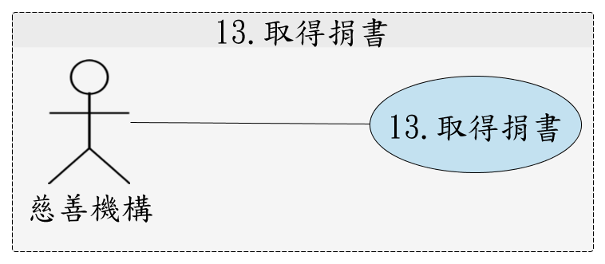

13.取得捐書(慈善機構)

|  |  |  |
| --- | --- | --- |
| 編號 |  | |
| 名稱 | 取得捐書(慈善機構) | |
| 描述 | 取得別人捐贈的書籍清單 | |
| 參與人員 | 慈善機構 | |
| 基本流程 | Actor | System |
| 1. 慈善機構透過網站或捐贈者得知捐書清單和聯絡資料 | 1. 如果有收到捐書清單，告知捐贈者想要捐贈的慈善機構 |
| 替代流程 | 1. 直接提供慈善機構聯絡方式，讓想捐贈者自行聯絡 | |
| 例外流程 |  | |
| 事前條件 | 有捐贈者捐書 | |
| 結果 | 慈善機構成功取得捐贈書籍清單 | |

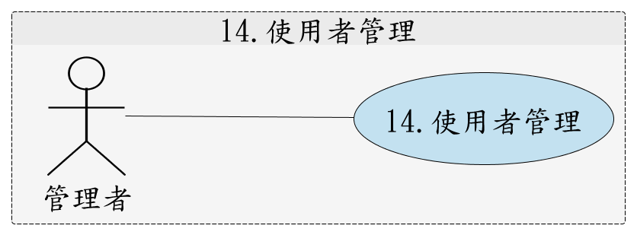

14.使用者管理

|  |  |  |
| --- | --- | --- |
| 編號 |  | |
| 名稱 | 使用者管理 | |
| 描述 | 管理者可藉由此介面規範使用者的行為 | |
| 參與人員 | 管理者 | |
| 基本流程 | Actor | System |
| 1. 管理者進入網站點擊「登入」連結確認管理者身分。 2. 點擊「檢舉」可察看被檢舉的使用者名單，並需要管理者實際查證檢舉內容是否屬實。 3. 點擊「使用者管理」的連結。 4. 有權給予違規的使用者停權的處分。 | 1. 身分驗證子系統驗證(管理者)帳號資料。 2. 若身分核准，則顯示帳號登入成功，否則顯示「帳號錯誤」or「密碼錯誤」。 3. 進入使用者管理介面後，顯示所有使用者的帳號資料(不包含密碼)，並有停權/復權的按鈕可以選擇。 |
| 替代流程 | 無。 | |
| 例外流程 | 1. 身分驗證子系統驗證(一般會員、慈善機構)帳號資料。若身分核准失敗，則顯示「帳號錯誤」or「密碼錯誤」，並跳回登入畫面。 | |
| 事前條件 | 管理者成功通過身分驗證，登入管理者介面。 | |
| 結果 | 違規的使用者被管理者執行停權處分。 | |

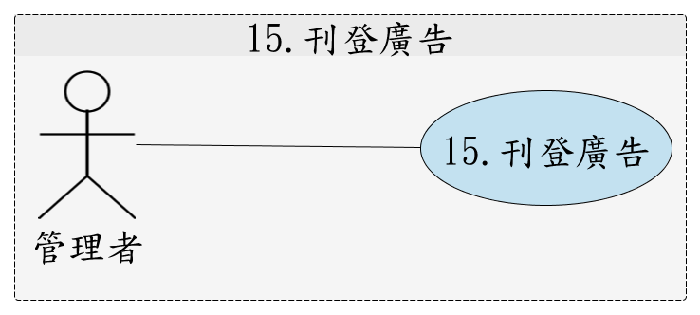

15.刊登廣告

|  |  |  |
| --- | --- | --- |
| 編號 |  | |
| 名稱 | 刊登廣告 | |
| 描述 | 管理者放置贊助商的廣告 | |
| 參與人員 | 管理者 | |
| 基本流程 | Actor | System |
| 1. 管理者進入網站點擊「登入」連結確認管理者身分。 2. 點擊「刊登廣告」連結 3. 填入贊助商的資料/上傳圖片。 4. 點擊「完成刊登」。 | 1. 系統資料庫新增贊助商的資料。 2. 系統首頁廣告區顯示贊助商的資訊。 |
| 替代流程 | 1. 進入資料庫手動新增贊助商的資料。 | |
| 例外流程 | 1. 身分驗證子系統驗證管理者帳號資料。若身分核准失敗，則顯示「帳號錯誤」or「密碼錯誤」，並跳回登入畫面。 2. 贊助商取消贊助，則進入資料庫刪除贊助商資料。 3. 若尚未有贊助商，則顯示預設圖式與資料。 | |
| 事前條件 | 管理者成功通過身分驗證，登入管理者介面。 | |
| 結果 | 贊助商廣告成功刊登於網站上的廣告區。 | |

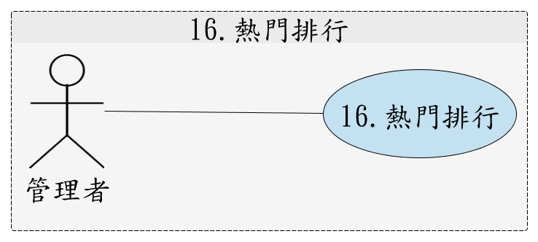

16.熱門排行

|  |  |  |
| --- | --- | --- |
| 編號 |  | |
| 名稱 | 熱門排行 | |
| 描述 | 提供管理者排列熱門書籍於首頁 | |
| 參與人員 | 管理者 | |
| 基本流程 | Actor | System |
| 1. 管理者進入網站點擊「登入」連結確認管理者身分。 2. 點擊「熱門排行」連結。 3. 管理者輸入熱門書籍的資訊並按下「完成」發布於首頁上。 | 1. 身分驗證子系統驗證(管理者)帳號資料。 2. 若身分核准，則顯示帳號登入成功，否則顯示「帳號錯誤」or「密碼錯誤」。 3. 管理者自熱門排行編輯中按下完成後，將管理者輸入的頁面資訊呈現在首頁上。 |
| 替代流程 | 無。 | |
| 例外流程 | 1. 身分驗證子系統驗證管理者帳號資料。若身分核准失敗，則顯示「帳號錯誤」or「密碼錯誤」，並跳回登入畫面。 2. 管理者若未輸入熱門排行，則由資料庫中抓取十筆點擊率最高的書籍資訊。 | |
| 事前條件 | 管理者成功通過身分驗證，登入管理者介面。 | |
| 結果 | 管理者輸入的熱門排行呈現在首頁上。 | |

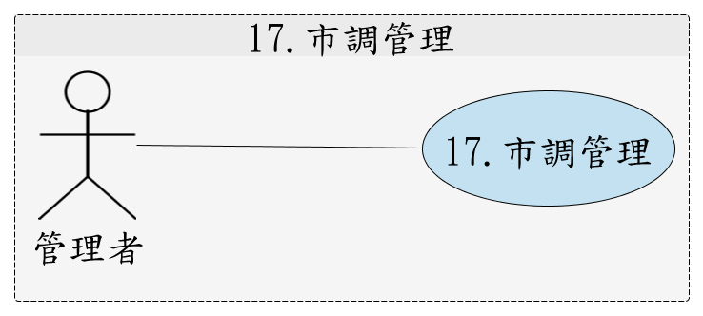

17.市調管理

|  |  |  |
| --- | --- | --- |
| 編號 |  | |
| 名稱 | 市調管理 | |
| 描述 | 管理者可以根據會員成功交易的紀錄、搜尋紀錄、最新上架書籍的紀錄了解使用者的流行趨勢，以便調整首頁呈現內容。 | |
| 參與人員 | 管理者 | |
| 基本流程 | Actor | System |
| 1. 管理者進入網站點擊「登入」連結確認管理者身分。 2. 點擊「市調管理」，可以查看會員成功交易的紀錄、搜尋紀錄、最新上架書籍的紀錄，以便適時對於網頁的內容或功能進行修改。 | 1. 身分驗證子系統驗證(管理者)帳號資料。 2. 若身分核准，則顯示帳號登入成功，否則顯示「帳號錯誤」or「密碼錯誤」。 3. 進入市調管理則將資料庫內部紀錄的會員成功交易、搜尋、最新上架書籍的資訊呈現於頁面上。 |
| 替代流程 | 1. 直接登入資料庫內部觀看。 | |
| 例外流程 | 1. 身分驗證子系統驗證管理者帳號資料。若身分核准失敗，則顯示「帳號錯誤」or「密碼錯誤」，並跳回登入畫面。 2. 若沒有相關紀錄則顯示「無紀錄」。 | |
| 事前條件 | 管理者成功通過身分驗證。 | |
| 結果 | 管理者可以看見使用者目前的使用趨勢。 | |

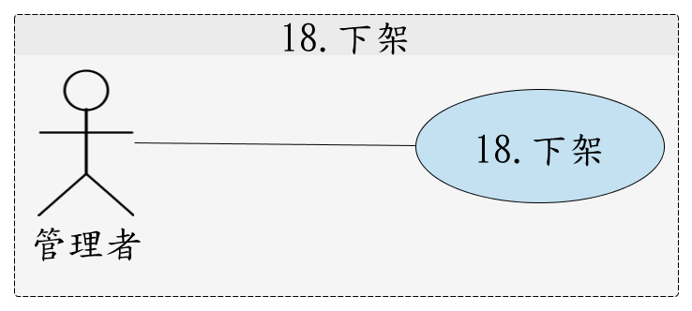

18.下架

|  |  |  |
| --- | --- | --- |
| 編號 |  | |
| 名稱 | 下架 | |
| 描述 | 當管理者發現有違規書籍時，透過此功能刪除書籍資料。 | |
| 參與人員 | 管理者 | |
| 基本流程 | Actor | System |
| 1. 管理者進入網站點擊「登入」連結確認管理者身分。 2. 在違規的書籍旁點擊「下架」即可將該本書籍自資料庫中刪除。 | 1. 身分驗證子系統驗證(管理者)帳號資料。 2. 若身分核准，則顯示帳號登入成功，否則顯示「帳號錯誤」or「密碼錯誤」。 3. 當管理者按下「下架」按鈕時，系統自資料庫中刪除該筆書籍資料。 |
| 替代流程 | 1. 可至資料庫直接刪除欲下架書籍的資料。 | |
| 例外流程 | 1. 身分驗證子系統驗證管理者帳號資料。若身分核准失敗，則顯示「帳號錯誤」or「密碼錯誤」，並跳回登入畫面。 | |
| 事前條件 | 管理者成功通過身分驗證。 | |
| 結果 | 管理者將欲下架書籍成功從資料庫中移除。 | |

1. 需求追蹤矩陣(Traceability Matrix)

## 6.1Traceability Matrix of Requirements V.S Requirements

|  |  |  |  |  |  |  |  |  |  |  |  |  |  |  |  |  |  |  |  |  |  |  |
| --- | --- | --- | --- | --- | --- | --- | --- | --- | --- | --- | --- | --- | --- | --- | --- | --- | --- | --- | --- | --- | --- | --- |
|  | B  F  R 1 | B  F  R 2 | B  F  R 3 | B  F  R 4 | B  F  R 5 | B  F  R 6 | B  F  R 7 | B  F  R 8 | B  F  R 9 | F  F  R  1 | F  F  R  2 | F  F  R  3 | F  F  R  4 | F  F  R  5 | F  F  R  6 | F  F  R  7 | F  F  R  8 | F  F  R  9 | F  F  R  10 | F  F  R  11 | F  F  R  12 | F  F  R  13 |
| BFR 1 |  |  |  |  |  |  |  |  |  |  |  |  |  |  |  |  |  |  |  |  |  |  |
| BFR 2 |  |  |  |  |  |  |  |  |  |  |  |  |  |  |  |  |  |  |  |  |  |  |
| BFR 3 |  |  |  |  |  |  |  |  |  |  |  |  |  |  |  |  |  |  |  |  |  |  |
| BFR 4 |  |  |  |  |  |  |  |  |  |  |  |  |  |  |  |  |  |  |  |  |  |  |
| BFR 5 |  |  |  |  |  |  |  |  |  |  |  |  |  |  |  |  |  |  |  |  |  |  |
| BFR 6 |  |  |  |  |  |  |  |  |  |  |  |  |  |  |  |  |  |  |  |  |  |  |
| BFR 7 |  |  |  |  |  |  |  |  |  |  |  |  |  |  |  |  |  |  |  |  |  |  |
| BFR 8 |  |  |  |  |  |  |  |  |  |  |  |  |  |  |  |  |  |  |  |  |  |  |
| BFR 9 |  |  |  |  |  |  |  |  |  |  |  |  |  |  |  |  |  |  |  |  |  |  |
| FFR 1 |  |  |  |  |  |  |  |  |  |  |  |  |  |  |  |  |  |  |  |  |  |  |
| FFR 2 |  |  |  |  |  |  |  |  |  |  |  |  |  |  |  |  |  |  |  |  |  |  |
| FFR 3 |  |  |  |  |  |  |  |  |  |  |  |  |  |  |  |  |  |  |  |  |  |  |
| FFR 4 |  |  |  |  |  |  |  |  |  |  |  |  |  |  |  |  |  |  |  |  |  |  |
| FFR 5 |  |  |  |  |  |  |  |  |  |  |  |  |  |  |  |  |  |  |  |  |  |  |
| FFR 6 |  |  |  |  |  |  |  |  |  |  |  |  |  |  |  |  |  |  |  |  |  |  |
| FFR 7 |  |  |  |  |  |  |  |  |  |  |  |  |  |  |  |  |  |  |  |  |  |  |
| FFR 8 |  |  |  |  |  |  |  |  |  |  |  |  |  |  |  |  |  |  |  |  |  |  |
| FFR 9 |  |  |  |  |  |  |  |  |  |  |  |  |  |  |  |  |  |  |  |  |  |  |
| FFR 10 |  |  |  |  |  |  |  |  |  |  |  |  |  |  |  |  |  |  |  |  |  |  |
| FFR 11 |  |  |  |  |  |  |  |  |  |  |  |  |  |  |  |  |  |  |  |  |  |  |
| FFR 12 |  |  |  |  |  |  |  |  |  |  |  |  |  |  |  |  |  |  |  |  |  |  |
| FFR 13 |  |  |  |  |  |  |  |  |  |  |  |  |  |  |  |  |  |  |  |  |  |  |

## 6.2Traceability Matrix of Requirements V.S Use Case

|  |  |  |  |  |  |  |  |  |  |  |  |  |  |  |
| --- | --- | --- | --- | --- | --- | --- | --- | --- | --- | --- | --- | --- | --- | --- |
|  | 註冊 | 登入 | 搜尋 |  |  |  |  |  |  |  |  |  |  |  |
| BFR 1 |  |  |  |  |  |  |  |  |  |  |  |  |  |  |
| BFR 2 |  |  |  |  |  |  |  |  |  |  |  |  |  |  |
| BFR 3 |  |  |  |  |  |  |  |  |  |  |  |  |  |  |
| FFR 1 |  |  |  |  |  |  |  |  |  |  |  |  |  |  |
| FFR 2 |  |  |  |  |  |  |  |  |  |  |  |  |  |  |
| FFR 3 |  |  |  |  |  |  |  |  |  |  |  |  |  |  |
| FFR 4 |  |  |  |  |  |  |  |  |  |  |  |  |  |  |
| FFR 5 |  |  |  |  |  |  |  |  |  |  |  |  |  |  |
| FFR 6 |  |  |  |  |  |  |  |  |  |  |  |  |  |  |
| FFR 7 |  |  |  |  |  |  |  |  |  |  |  |  |  |  |
| FFR 8 |  |  |  |  |  |  |  |  |  |  |  |  |  |  |
| FFR 9 |  |  |  |  |  |  |  |  |  |  |  |  |  |  |
| FFR 10 |  |  |  |  |  |  |  |  |  |  |  |  |  |  |
| FFR 11 |  |  |  |  |  |  |  |  |  |  |  |  |  |  |
| FFR 12 |  |  |  |  |  |  |  |  |  |  |  |  |  |  |
| FFR 13 |  |  |  |  |  |  |  |  |  |  |  |  |  |  |

## 6.3Traceability Matrix of Requirements V.S subsystem function

|  |  |  |  |  |  |
| --- | --- | --- | --- | --- | --- |
|  | 登入驗證功能 | 會員功能 | 慈善機構功能 | 管理功能 | 註冊功能 |
| 後端功能性需求(BFR) | | | | | |
| BFR 1 |  |  |  |  |  |
| BFR 2 |  |  |  |  |  |
| BFR 3 |  |  |  |  |  |
| 前端功能性需求(FFR) | | | | | |
| FFR 1 |  |  |  |  |  |
| FFR 2 |  |  |  |  |  |
| FFR 3 |  |  |  |  |  |
| FFR 4 |  |  |  |  |  |
| FFR 5 |  |  |  |  |  |
| FFR 6 |  |  |  |  |  |
| FFR 7 |  |  |  |  |  |
| FFR 8 |  |  |  |  |  |